LG전자

ARES
화면정의서
월별 Trend (가격성판촉)
문서 이력
검토
번호 | 검토 일자 | 조직 | 검토자 | 서명
1
2
3
4
5
6
7
8
9
10

개정 기록
번호 | 변경 일자 | 버전 | 변경 내용 | 작성자 | 승인자
1 | 2016.01.31 | V.1.0 | Initial Release | 김석규C | 김예솔D
2
3
4
5
6
7
8

목 차

1. 화면 개요 1
1.1. 공통 Object 2
2. 화면상세정의 3
2.1. 월별 Trend 가격성판촉(B2C) 3
2.1.1. 화면 정의 3
2.1.2. Object 4
2.1.3. Grid 4
2.2. 월별 Trend 가격성판촉(B2B) 5
2.2.1. 화면 정의 5
2.2.2. Object 6
2.2.3. Grid 6
2.3. 월별 Trend 가격성판촉(법인전체) 7
2.3.1. 화면 정의 7
2.3.2. Object 8
2.3.3. Grid 8

화면 개요

- 화면 개요 설명
월별 Trend (가격성판촉)

- 경로 :
경영회의 > 판매법인 경영실적(SMART)
- 권한 :
사용자 그룹 | 권한
시스템관리자 | 조회
사업부기획 | 조회
본부기획 | 조회
본사기획 | 조회
- 선/후행작업
선행작업 : N/A
후행작업 : N/A
- 체크사항
-.당월 결산이 완료되어야 함.

- 화면ID: 법인명_SMART_B2C_Sales_Deduction.xlsm, 법인명_SMART_B2B_Sales_Deduction.xlsm, 법인명_SMART_ref_Sales_Deduction.xlsm

공통 Object

Component Name | (라벨이름) 월별 Trend 가격성판촉(B2C) | Component Type | (종류) Popup
Fields List |  | Condition
Action Name |  | Base Query Code
Source Table |  | Target Table
세부 구현내용 | 프로젝트

Component Name | (라벨이름) 월별 Trend 가격성판촉(B2B) | Component Type | (종류) Popup
Fields List |  | Condition
Action Name |  | Base Query Code
Source Table |  | Target Table
세부 구현내용 | 프로젝트

Component Name | (라벨이름) 월별 Trend 가격성판촉(법인전체) | Component Type | (종류) Popup
Fields List |  | Condition
Action Name |  | Base Query Code
Source Table |  | Target Table
세부 구현내용 | 프로젝트

화면상세정의

월별 Trend 가격성판촉(B2C)

화면 정의
화면 정의 | 화면 설명
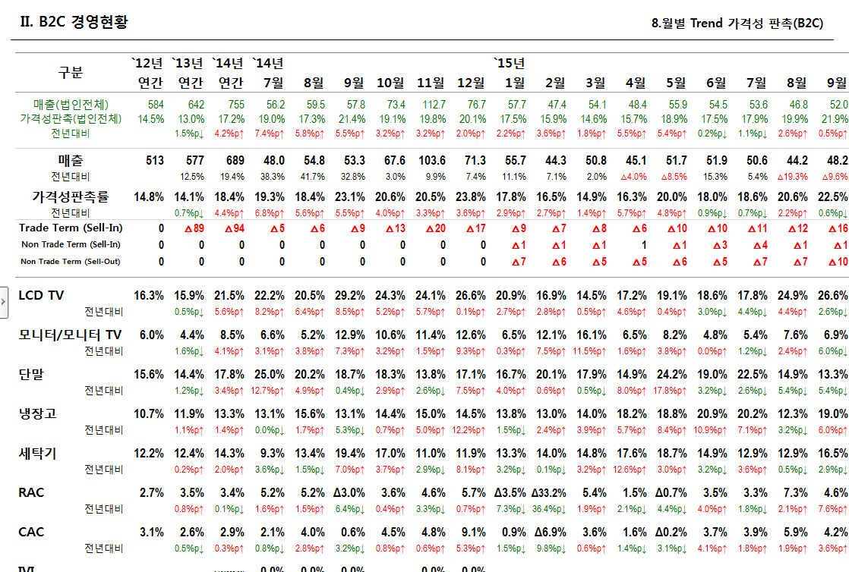 | 월별 B2C 가격성판촉 추이.  조회조건  경영회의 > 판매법인 경영실적(SMART) > II. B2C 경영현황 > 8.월별 Trend 가격성 판촉(B2C)  Button  Search : 조회.

Object

Grid

Header 명 | Cell Type | 수정가능여부 | Table | Column | 세부 설명
구분 | Text | N |  |  | 조회항목
매출(법인전체) | Number | N |  |  | 연간, 월별 법인전체 매출
가격성판촉(법인전체) | Number | N |  |  | 연간, 월별 법인전체 가격성판촉
전년대비 | Number | N |  |  | 전년 매출(법인전체) 대비
매출 | Number | N |  |  | 연간, 월별 B2C 매출
매출 전년대비 | Number | N |  |  | 전년 매출 대비
가격성판촉률 | Number | N |  |  | 연간, 월별 B2C 가격성판촉률
가격성판촉률 전년대비 | Number | N |  |  | 전년 가격성판촉률 대비
Trade Term (Sell-In) | Number | N |  |  | Trade Term (Sell-In)
Non Trade Term (Sell-In) | Number | N |  |  | Non Trade Term (Sell-In)
Non Trade Term (Sell-Out) | Number | N |  |  | Non Trade Term (Sell-Out)
제품별 가격성판촉률 | Number | N |  |  | 연간, 월별 B2C 제품별 가격성판촉률
………

월별 Trend 가격성판촉(B2B)

화면 정의
화면 정의 | 화면 설명
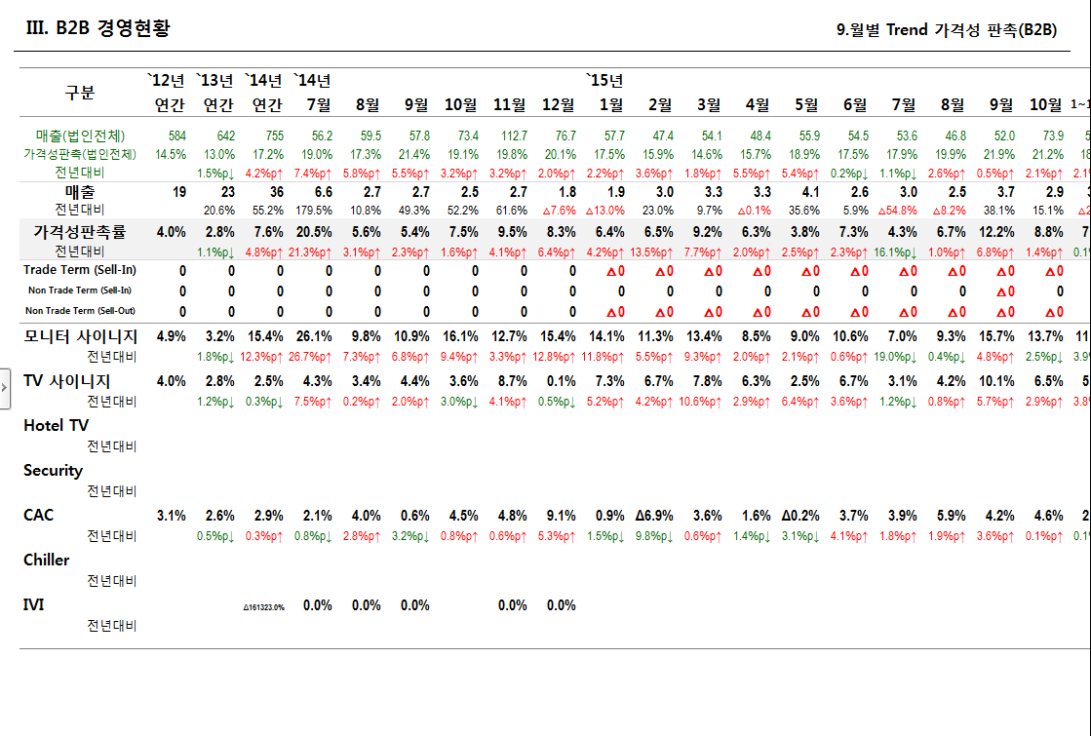 | 월별 B2B 가격성판촉 추이.  조회조건  경영회의 > 판매법인 경영실적(SMART) > III. B2B 경영현황 > 9.월별 Trend 가격성 판촉(B2B)  Button  Search : 조회.

Object

Grid

Header 명 | Cell Type | 수정가능여부 | Table | Column | 세부 설명
구분 | Text | N |  |  | 조회항목
매출(법인전체) | Number | N |  |  | 연간, 월별 법인전체 매출
가격성판촉(법인전체) | Number | N |  |  | 연간, 월별 법인전체 가격성판촉
전년대비 | Number | N |  |  | 전년 매출(법인전체) 대비
매출 | Number | N |  |  | 연간, 월별 B2B 매출
매출 전년대비 | Number | N |  |  | 전년 매출 대비
가격성판촉률 | Number | N |  |  | 연간, 월별 B2B 가격성판촉률
가격성판촉률 전년대비 | Number | N |  |  | 전년 가격성판촉률 대비
Trade Term (Sell-In) | Number | N |  |  | Trade Term (Sell-In)
Non Trade Term (Sell-In) | Number | N |  |  | Non Trade Term (Sell-In)
Non Trade Term (Sell-Out) | Number | N |  |  | Non Trade Term (Sell-Out)
제품별 가격성판촉률 | Number | N |  |  | 연간, 월별 B2B 제품별 가격성판촉률

월별 Trend 가격성판촉(법인전체)

화면 정의
화면 정의 | 화면 설명
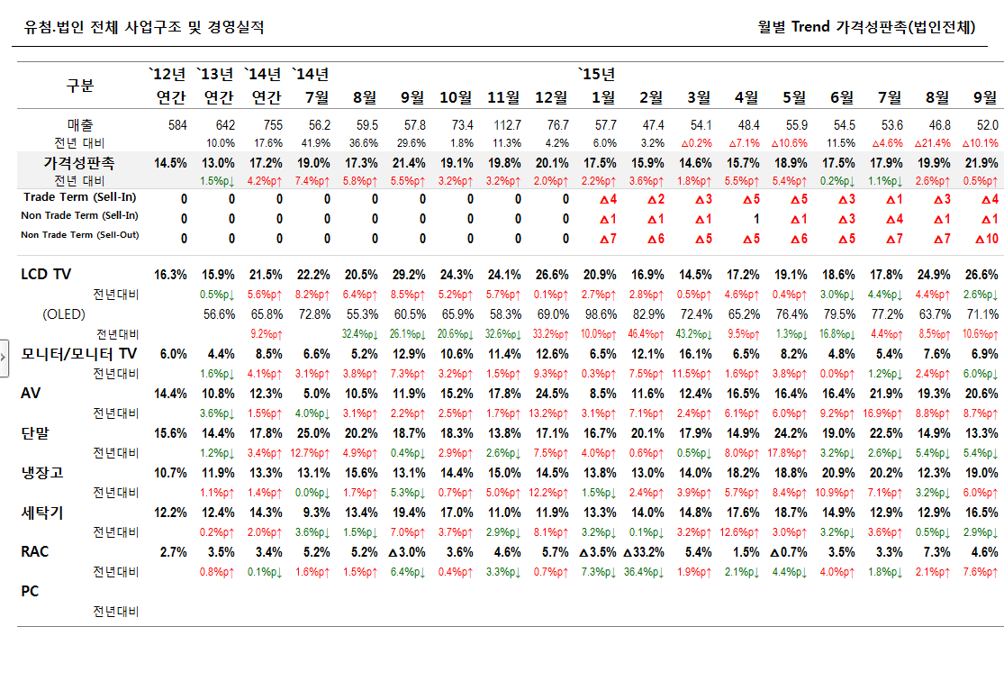 | 월별 법인전체 가격성판촉 추이.  조회조건  경영회의 > 판매법인 경영실적(SMART) > 유첨.법인 전체 사업구조 및 경영실적 > 월별 Trend 가격성판촉(법인전체)  Button  Search : 조회.

Object

Grid

Header 명 | Cell Type | 수정가능여부 | Table | Column | 세부 설명
구분 | Text | N |  |  | 조회항목
매출(법인전체) | Number | N |  |  | 연간, 월별 법인전체 매출
가격성판촉(법인전체) | Number | N |  |  | 연간, 월별 법인전체 가격성판촉
전년대비 | Number | N |  |  | 전년 매출(법인전체) 대비
매출 | Number | N |  |  | 연간, 월별 법인전체 매출
매출 전년대비 | Number | N |  |  | 전년 매출 대비
가격성판촉률 | Number | N |  |  | 연간, 월별 법인전체 가격성판촉률
가격성판촉률 전년대비 | Number | N |  |  | 전년 가격성판촉률 대비
Trade Term (Sell-In) | Number | N |  |  | Trade Term (Sell-In)
Non Trade Term (Sell-In) | Number | N |  |  | Non Trade Term (Sell-In)
Non Trade Term (Sell-Out) | Number | N |  |  | Non Trade Term (Sell-Out)
제품별 가격성판촉률 | Number | N |  |  | 연간, 월별 법인전체 제품별 가격성판촉률

